# 商业伦理复习

伦理

企业社会责任

可持续发展

第一章

企业伦理概述

第二章 道德推理

第三章 责任与企业文化

第四章 企业社会责任

第五章 企业市场营销伦理

第六章 企业人力资源管理伦理

第七章 企业财务金融伦理

第八章 可持续发展概述

第九章 环境保护伦理

第十章 共益企业

**第一章：企业伦理概述**

**伦理的定义**：(1) 伦：是指“辈，类；人与人之间的关系；条理，次序”。引申来看，“伦”是指人、组织、社会、自然之间的关系。(2) 理：最初是指“玉工治玉”，而后来衍生意义为“客观事物的层次，事物的规律和标准”。(3) 伦理：广义上指的是事物之间条理顺序。狭义而言，伦理是指处理人、组织、社会、自然之间利益关系的行为规范。

**伦理与道德**：(1) 道德的定义。道德包含三方面的内容：道——（道德）规范；德——对规范有所得，表现为（道德）认识、情感、意志、信仰和习惯等；以及由“道”转化为“德”的途径和方法，即（道德）评价、教育、修养等。(2) 伦理与道德。(i) 概念上的联系(ii) 中国古代文化：伦理属于道德的二级概念(iii) 现代汉语：细微的差别(iv) 学科上的联系：道德是伦理学的研究对象。

**伦理与法律**：(1) 伦理与法律的区别。调整对象和调整范围不同；调整机制和可诉性不同；价值层次不同(2) 伦理与法律的联系。从社会起源上考察，道德先于法律产生；从法律内容看，法律源于道德；伦理价值观念以及规则直接影响法律；法律是伦理实现的保障。

**企业与社会**：(1) 企业的定义。私有的、商业导向（利润导向）的组织合集，小到个人业主，大到巨型公司。（《企业与社会》）；公司的本质是一种社会组织，即人文组织。（《公司的概念》）。(2) 企业与社会。企业的“经济人”性质：企业要想获得持续的生存权利，就必须对它可能造成的影响承担社会责任；企业的“社会人”性质：企业是社会的一个部分，不可能脱离社会而存在。社会作为一个整体，没有企业也构不成社会。

**企业伦理**：(1) 企业伦理是企业在长期的生产经营实践活动中，涵盖企业内外部道德关系而形成的企业特有的伦理理念、伦理观念、价值目标、道德意识、道德规范、道德精神、道德传统及道德实践的总和。(2) 企业采取非伦理行为的原因。制度压力；组织上的局限性；管理者的道德。

**企业伦理学**：企业伦理学与经济伦理学的区别，企业伦理学研究的热门问题（伦理决策研究，企业社会绩效——利益相关者研究，企业道德行为研究，组织伦理研究伦理决策研究），企业伦理学在国内外的发展。

**企业伦理和企业社会责任**：(1) 企业社会责任是企业和社会共同发展的必然产物(2) 企业社会责任。法定的社会责任：指由法律、行政法规等明文规定的企业应当对社会承担的责任。道德的社会责任：指虽没有法律的直接规定，但道德伦理要求公司承担的对社会的责任。两者相互依存、相互促进，共同构成完整的企业社会责任。(3) 国家层面的社会责任机构。

**企业社会责任与可持续发展**：(1) 企业社会责任与可持续发展的关系。企业社会责任成为企业愿景的一部分，而可持续发展则成为实现这一愿景的主要目标。企业社会责任和可持续发展是企业通过特殊项目实施的最重要的战略政策，旨在改善、提升和保护人类、地球及其资源。(2) 可持续发展的未来趋势。“双碳”、企业共益。

**学习企业伦理的意义**：(1) 与个人发展。有助于个人对社会的认识与把握，有助于确立一个好的善恶观、人生观，有助于改善自己的道德人格。(2) 与商学院发展。负责任管理教育原则，商学院国际认证。(3) 与社会发展。约束企业及其员工的行为，促进企业健康发展；对社会主义市场经济秩序良好运行具有基础性作用，促进经济社会发展。

**本章小结**：

伦理：处理人们相互关系应遵循的道德和准则。

企业：私有的、商业导向（利润导向）的组织合集，小到个人业主，大到巨型公司。

企业伦理：企业在长期的生产经营实践活动中，涵盖企业内外部道德关系而形成的企业特有的伦理理念、伦理观念、价值目标、道德意识、道德规范、道德精神、道德传统及道德实践的总和。

企业伦理学：是研究企业在一切经营活动中的道德现象与管理准则的科学，一般研究管理过程中的道德现象、道德评价体系、道德标准的规律。

**第二章：道德推理**

**道德推理的含义**：(1) 道德推理定义。道德推理是指判断人类行为、制度或政策是否符合或违反道德标准的推理过程。(2) 道德推理的结构。道德标准(例如：“一个社会如果不平等对待少数族裔和白人，那就是不公正的。”)，与思考的事中的政策(例如：“在美国社会，26%的黑人生活在贫困线以下，而白人只有12%。)、制度或行为有关的事实信息，对政策、制度或行为的对错的道德判断(例如：“美国社会是不公正的。”)。

**道德推理的含义**：(1) 道德推理的三个评价标准。道德推理必须合乎逻辑；用来支持一个人判断的事实证据应该是准确的、相关的且是完整的；推理中使用的道德标准应该是一致的。(2) 道德责任推理。个人负有道德责任的两种情况；消除一个人造成伤害或伤害的道德责任的两个条件是无知和无能。

**伦理学理论**：(1) 功利主义。功利主义是一种基于结果的伦理理论，判断一个行为的是否道德，取决其结果是不是符合大多数人的利益。(2) 义务论。义务论是一种基于义务或责任的理论，也被称为普遍主义。结果并不能证明行动和手段是正确的，即使做一些“错误”的事情对大多数人有益处，人们仍然应该正确的行事。(3) 权力论。权利有道德权利和法律权利两类，也可以分为分为积极权利和消极权利。(4) 正义论。正义是指公平和公正，正义有四种类型：分配正义、补偿正义、惩罚正义和程序正义。(5) 美德论。美德论强调道德品质，既非道德规则（义务论），也非行为后果（功利主义），而是一种对人的评价。

**功利主义——一种基于结果的伦理理论**：(1) 特征。与利己主义不同，它追求社会上绝大多数人的利益与福祉。与普遍主义不同，功利主义认为行为和规则的结果是检验一个行为是否道德的唯一依据。功利主义认为行为或者结果好坏与否，在于它是否能帮助多数人实现最大的利益和福祉。(2) 分类。基于行为的功利主义、基于规则的功利主义。(3) 存在问题。对“利益”的定义不明晰。关于谁来做这些决定还没有达成一致。功利主义忽视了正义和权利的原则。

**义务论——一种基于义务或责任的理论**：(1) 康德主义伦理学。认为道德法则具有绝对的约束力，且是一种“绝对命令”。(2) 罗斯的初始义务论。罗斯认为，那些在不考虑具体情况之前，所有人都应该遵守的义务为初始义务，并列举了七种初始义务，分别为诚信、补偿、感恩、正义、行善、自我完善、不伤害的义务。(3) 底线伦理。底线伦理是一种人人都应为之的最低标准。底线伦理可以分为人类生存底线伦理、个人底线伦理、社会底线伦理和政治底线伦理。

**权力论**：(1) 法律权利和道德权利。法律权利是法律规定的由个人享有的权利；道德权利是指，个体作为人，无论性别、种族、国籍都应该享有的权利。(2) 积极权力与消极权利。消极权利是指一种他人不得干涉与个人行使权利的一种义务；积极的权利指一种他人不仅保护你追求某一目标的权利，并且还会为你提供实现目标的需要的一种义务。(3) 存在问题。个人享有权利的可能被用来伪装和操纵自私的、不公正的政治主张和利益；权利的保护可能会夸大社会中的某些权利，而损害其他权利；权利的边界尚未明确。

**正义论**：(1) 正义的四种类型。分配正义、补偿正义、惩罚正义和程序正义。(2) 存在问题。正义由谁来评判。

**美德论**：(1) 什么是美德(2) 存在问题。不能真正解决伦理实践中遇到的问题；美德论并么有具体指出哪些行为是绝对不能容忍的；美德论缺乏理论上的独立性。

**伦理决策**：(1) 经济责任。经济领域资本指对相关公司产生直接或间接积极经济影响的活动。(2) 法律责任。企业的法律责任可分为三大类：合规性；避免民事诉讼；对法律的预期。(3) 伦理责任。伦理责任指的是一般人群和相关利益相关者预期的商业道德责任。

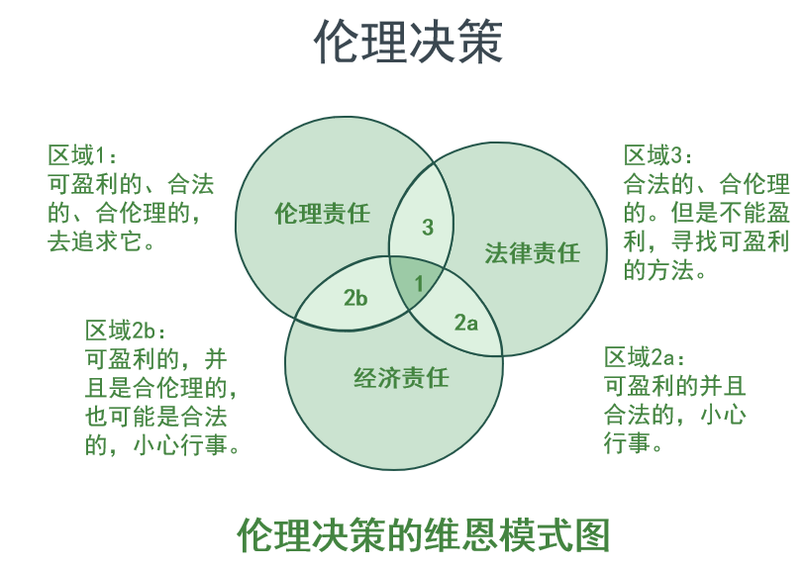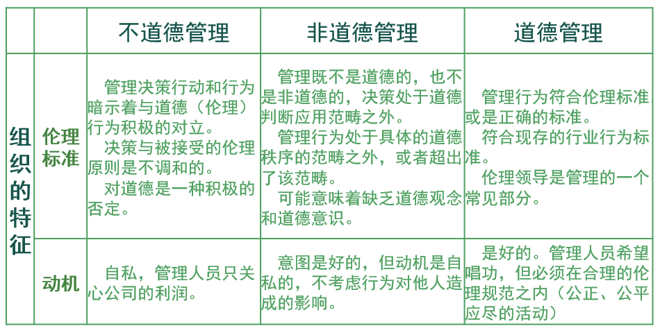

**本章小结**：

道德推理指判断人类行为、制度或政策是否符合或违反道德标准的推理过程。

经典的伦理理论，包括功利主义、普遍主义、权利论、正义论和美德论。

在商业决策中，当面临经济、法律、伦理三个维度的矛盾时，可以用维恩图模式来帮助进行决策。

道德管理有不道德管理、道德管理、非道德管理三种方式。

**附表**：

(目标, 法律导向, 策略) (1)不道德管理:不惜以任何代价取得利润及组织的成功；管理人员为了达到其目标，必须克服的障碍是法律标准；为了公司盈利，抓住机会，只要有利可图，就要偷工减料。(2) 非道德管理: 盈利，不考虑其他目标；法律是伦理指南，但该法律是字面上的法律，关键的问题是我们所做的事情要合法；给经理一定的自由支配空间，个人伦理也许会应用在策略当中，但前提是经理选择了个人伦理。如果有要求的话，经理会对法律命令做出反应。(3) 道德管理：在符合法律和伦理标准的范围内追求利润；遵守字面上的法律以及精神上的法律。法律是最低标准的伦理行为。宁愿在高于法律强制的标准之上进行经营；根据合理的伦理标准进行经营。当产生伦理困境时，承担领导责任。一种进步的自我利益。

**第三章：伦理与企业文化**

**企业文化的产生**：(1) 霍桑实验。认识到组织氛围对人们工作的影响。(2) 日本企业文化。日本企业迅速崛起引起人们对企业文化的关注。(3) 企业文化研究。上世纪80年代，三项研究证明了组织效率与强大的企业有关。

**企业文化是什么**：(1) 沙因的企业文化三层次。人为事物（artifacts）、价值观、基本假设。(2) 企业文化的定义。由企业领导层提倡、全体成员共同遵守的在长期的实践活动中形成的，并且为全体成员共同相信的价值观念、精神、思维方式、制度规范和行为准则的总和；企业文化在一个企业里起着凝魂聚气的功效，它代表着一个企业的最终目标是什么，鼓励并要求成员怎么做来实现这个目标。

**企业文化的结构**：物质文化(生产资料、企业产品、企业名称、企业象征物)、行为文化(企业家行为、企业员工行为)、制度文化(具有本企业文化特色的各种规章制度、道德规范和行为准则的总称)、精神文化(企业精神、企业使命、价值观念、行为准则)。表层、浅层、中层、核心层。

**企业文化落地**：(1) 知。正式传播、非正式传播、标识物化。(2) 信。领导垂范、制度配合、仪式典礼。(3) 行。英雄模范、行为规范、经验推广。(4) 反馈、评估、改进。

**基于伦理的价值观**：(1) 核心商业伦理。诚信（trustworthiness）、尊重（respect）、责任（responsibility）、公平（fairness）、关怀（caring）、公民身份（citizenship）(2) 企业的核心价值观必须在企业政策文件和规章制度中明确的体现。值观还应该贯彻到企业的流程内。

**伦理与企业行为准则**：(1) 企业行为准则：企业的行为准则（corporate codes of conduct）是企业制度文化的一种，是企业用来建立和传播负责任的商业实践和道德组织文化的一种常见的工具。(2) 道德准则。规定组织的道德价值观和承诺，在整个组织内传达这些价值观和承诺，并帮助将其转化为员工（各级）的态度和行为；有效的道德准则应该易于理解，避免负面语气；确立报告机制

**企业伦理美德模型**：企业伦理文化的8个规范维度。清晰性、监管者的一致性、高级管理层的一致性、可行性、可支持性、透明度、可讨论性、神圣性。

**本章小结**：

企业文化包含四个层次：物质文化、行为文化、制度文化和精神文化。

企业文化是企业伦理的具体表现，不仅表现在企业的价值观和制度上，它还具体体现在管理者和员工的行为上。

伦理型企业文化具备清晰性、一致性、可信性、可支持性、透明性、可讨论性和神圣性这些特征。

**第四章：企业社会责任**

**企业社会责任定义**：(1) 卡罗尔：某一特定时期社会对企业所寄托的经济、法律、伦理和自由裁决的期望。(2) 德鲁克的社会责任观将社会责任视为管理企业行为对社会影响的义务，认为责任内生于企业行为对社会和环境的影响。它既关注主体的道德追求（企业愿对影响负责），也考虑企业承担责任的客观性（客观上社会有要求）。(3) 李伟阳和肖红军：企业社会责任是指在特定的制度安排下，企业追求在预期存续期内最大限度地增进社会福利的意愿、行为和绩效。(4) 周祖城：企业社会责任是指企业为了维护和增进利益相关者的正当权益、造福于社会而应当对利益相关者和社会整体承担的包括底线责任和超越底线责任在内的综合责任。(5) 综合来看，将企业社会责任定义为企业为实现经济、社会和环境效益的最大化，在法律法规与商业伦理伦理道德的规制下，满足消费者、员工、股东和环境多方利益相关者的需求，进行企业管理经营活动，以实现企业的可持续发展目标。

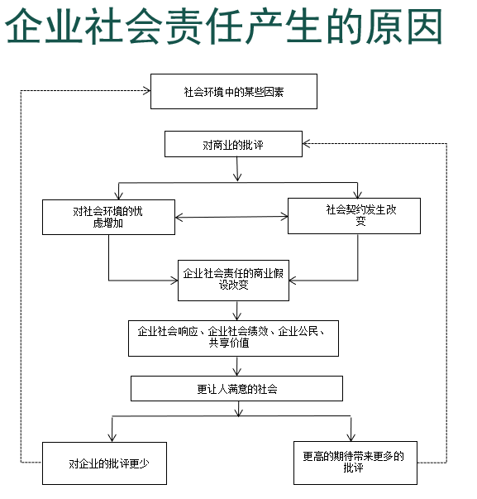

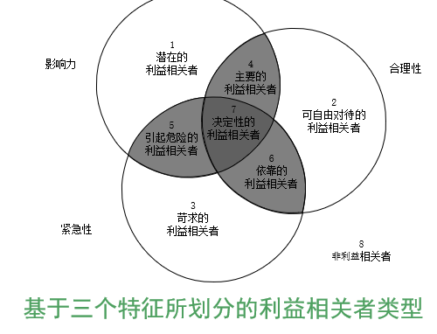

**企业社会责任的时序演化**：(1)韦恩·维瑟（Wayne Visser）认为企业责任的演变经历了五个相互重叠的时代和阶段。扩张时代、慈善时代、营销时代、管理时代、责任时代。

(2)以时间为脉络，根据各个时间段企业社会责任的侧重点，企业社会责任可以分为CSR1.0到企业社会责任CSR3.0。CSR1.0时代：在这一阶段认为践行社会责任是受外部驱动，不求回报的。CSR2.0时代：在这一阶段人们不在关注企业是要履行社会责任，人们更加关注企业应该履行什么样的社会责任；企业社会责任不在被当做是附加于企业身上的，人们尝试将企业社会责任嵌入企业战略和发展之中。CSR3.0时代：在这一阶段，企业社会责任与战略管理思想紧密结合起来，企业社会责任被认为是提高企业最终财务绩效的战略性资源。

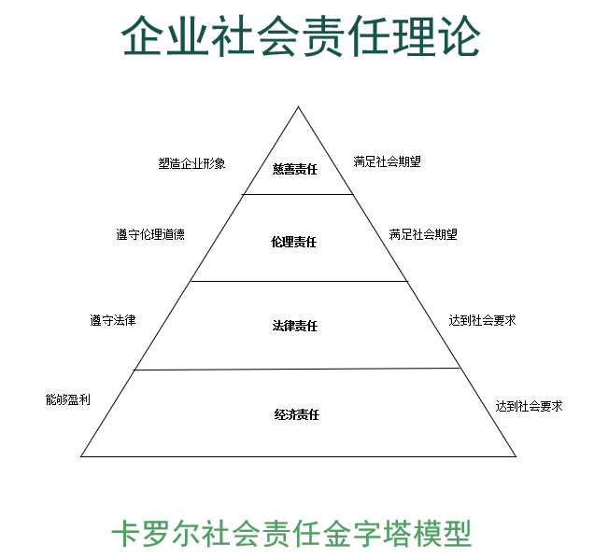

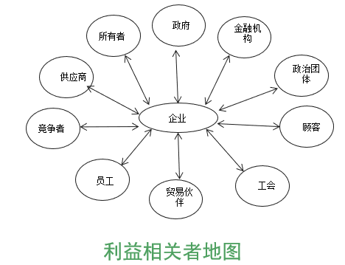

**利益相关者理论**：(1) 利益相关者 ：任何能够影响或受组织目标实现影响的团体或个人。(2) 根据利益相关者理论，企业将利益相关者的需求、利益、期望和需要引入到公司的决策中，将为社会带来利益，创造由利益相关者共同享有的价值。(3) 在利益相关者理论的基础上，企业社会责任的金字塔和企业社会责任完美结合从而产生了利益相关者矩阵。该矩阵旨在用作分析工具或模板，以组织管理者关于公司应在经济、法律、伦理和慈善意义上就其确定的利益相关者群体做些什么的想法。

(4) 利益相关者特征。权利性：也可以理解为影响力；合法性：合法性是指企业认为某一利益相关者对某种权益的正当性和适切度；紧急性：紧急性是指利益相关者需要企业需要对他们的要求给与急切关注或者回应的程度。

**企业社会责任的相关概念**：(1) 企业社会响应。强调企业对社会需求的反应和行动尊重（respect）；企业的社会响应策略有四种（RDAP模型）：反应（reactive）、防御（defensive）、适应（accommodative）和促进（proactive）。(2) 企业社会绩效。运用企业社会绩效这一概念，更好的将企业社会责任进行量化，从而对企业进行更好的评估。

(3) 企业公民。广义：企业公民可以被定义为“为各种利益相关者提供良好服务”。

狭义：企业公民通常被视为“企业社区关系”。即企业有意与非营利组织、公民团体和社区层面的其他利益相关者互动的功能。(4) 共享价值。共享价值被定义为一种在改善公司运营所在社区的经济和社会条件的同时，又可以提高公司竞争力的政策和运营实践。共享价值创造侧重于确定和扩大社会和经济进步之间的联系。它既不涉及个人价值，也不是对企业已有价值的“共享”（重新分配），而是关注于增加经济价值与社会价值的总量。

**本章小结**：

企业社会责任产生于社会期望，同时企业践行社会责任又会导致社会对企业产生更高的期望。

企业社会责任是指企业为实现经济、社会和环境效益的最大化，在法律法规与商业伦理伦理道德的规制下，满足消费者、员工、股东和环境多方利益相关者的需求，进行企业管理经营活动，以实现企业的可持续发展目标。

企业社会责任按照时间点为脉络，可以分为CSR1.0、CSR2.0和CSR3.0三个阶段。

企业社会责任金字塔模型将企业的责任分为经济责任、法律责任、伦理责任和慈善责任。

利益相关者理论，将企业的利益相关者与企业的四个责任结合起来，从而产生了利益相关者矩阵，可以帮助企业决策。

企业的利益相关者具有权利性、合法性和紧急性的特点，根据这些特点可以对企业的利益相关者进行划分。

企业社会响应强调企业对社会需求的反应和行动尊重。

运用企业社会绩效这一概念，更好的将企业社会责任进行量化，从而对企业进行更好的评估。

企业公民是指“为各种利益相关者提供良好服务”。

共享价值是指一种在改善公司运营所在社区的经济和社会条件的同时，又可以提高公司竞争力的政策和运营实践。

**第五章：企业市场营销伦理**

**营销伦理的定义**：(1) 伦理是指人与人相处应遵守的道德和行为准则。(2) 营销伦理是营销主体在从事营销活动中所应具有的基本道德准则，即判断企业营销活动是否符合消费者及社会的利益，能否给广大消费者及社会带来最大幸福的一种价值判断标准。

**营销伦理评判**：(1)营销道德的界定。“见利思义”的商业经营理念、“取之有义”的商业行为准则、“先义后利”的经商战略、“重义轻利”的价值判断、“功利论”与“道德论”(2)道德与利益的辩证关系。

**产品中的伦理议题**：产品中的伦理议题。产品设计、产品包装、产品安全、强制性产品淘汰。

**定价中的伦理议题**：定价中的伦理议题。价格欺诈或误导性定价、暴利价格、歧视性定价、掠夺性定价、串谋定价。

**广告中的伦理议题**：广告中的伦理议题。商业广告伦理的概念、虚假广告、广告伦理缺失带来的危害。

**绿色营销中的伦理议题**：(1) 绿色营销的特点。具有鲜明的“绿色”标记、坚持贯彻可持续发展理念、能够实现经济、社会、环境三方面效益的统一。(2) 绿色营销中的伦理。生态伦理原则：正确处理人与自然的关系；资源利用的代际公平问题：确立可持续增长的科学发展观；以人为本的社会功利观：正确处理经济效益和社会效益的关系；诚信的伦理准则：企业自身利益目标与消费者和社会利益的融入。

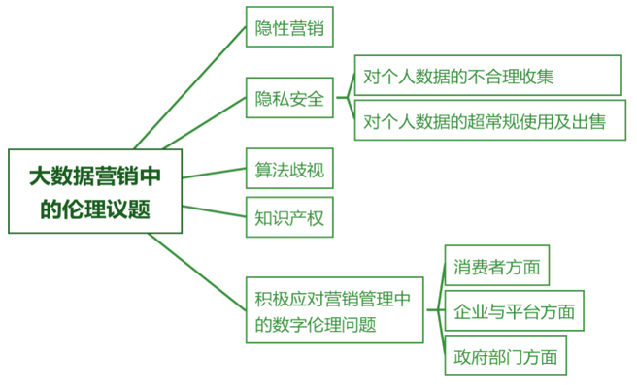

**“反”营销中的伦理议题**：(1) 非理性的消费主义。消费观念的异化、无节制的消费行为。(2) 资源浪费

**本章小结**：

营销伦理：营销主体在从事营销活动中应具有的道德准则。

针对营销组合四要素，分别识别产品、定价、广告促销以及分销渠道中的具体伦理问题。

新发展背景下的营销伦理新议题：大数据营销中的隐性营销、隐私安全、算法歧视、知识产权和绿色营销中的生态伦理、资源利用的代际公平、以人为本的社会功利观、诚信的伦理准则。

**第六章：企业人力资源管理伦理**

**制度与权力**：(1) 外部制度：企业外部的政策、法律、社会传统、风俗文化等。内部制度：企业内部的各级各类规章制度、企业文化、非正式群体文化等。正式制度：如政策、法律、规章制度等。非正式制度：如文化、传统、伦理、道德等。(2) 正式制度与非正式制度共同构成了企业的制度环境。正式制度是权力的来源也制约权力。正式制度不可能规定用人单位和员工所有的权利和义务。

**权力与冲突**：(1) 冲突的三种表现形式。第一种是员工本人个人权力和个人权利之间的冲突。第二种是员工甲的个人权力和员工乙的个人权利之间的冲突。第三种是用人单位的权力和不特定员工权利之间的冲突。(2) 内部冲突、外部冲突

**权力的滥用**：(1) 招聘时歧视员工。民族、种族、性别、宗教信仰等歧视。(2) 恶意解聘员工。采取措施迫使员工离职。(3) 强迫员工加班。用绩效、薪酬、福利甚至鼓励奉献的企业文化等方式强迫员工加班。

**制度的约束**：(1) 正式制度约束。企业的规章制度。(2) 非正式制度约束。伦理道德。

**招聘雇佣中的伦理议题**：(1)信息告知议题。劳动关系双方有充分告知对方本方真实信息的义务，相应地，双方有向对方了解真实信息的权利。(2) 就业歧视议题。由于企业和员工的地位一直保持“资强劳弱”的不平等状态，企业在雇佣员工时可能会设置各种限制条件，从而剥夺了本该符合相关职位就职条件的劳动者的平等就业权。

**薪酬设计中的伦理议题**：(1)同级劳动者之间的议题：同工同酬原则。同工同酬：不管员工的知识、技能、年龄、教育等方面是否存在差异，只要劳动者在同样的岗位上从事同样的工作，就将获得相同的报酬。(2) 不同级劳动者之间的议题：高管薪酬给付原则。第一个原则是按绩效给付、第二个原则是管理层和股东利益一致化、第三个原则是吸引和保留人才

第四个原则是做好风控、第五个原则是考虑与普通员工的收入差距。

**考核晋升中的伦理议题**：(1) 绩效考核中的企业伦理。考核方式需要与时俱进、奖惩方式不得极端、警惕末位淘汰制。(2) 职位晋升中的企业伦理。在组织内发展裙带关系、岗位晋升中的“隐形墙”、为晋升不择手段。

**惩罚解雇中的伦理议题**：(1) 不合规的惩罚性解雇。私自变更工作地点、夸大员工“违反规章制度”的程度。(2) 解雇中的竞业禁止问题。签订竞业协议。

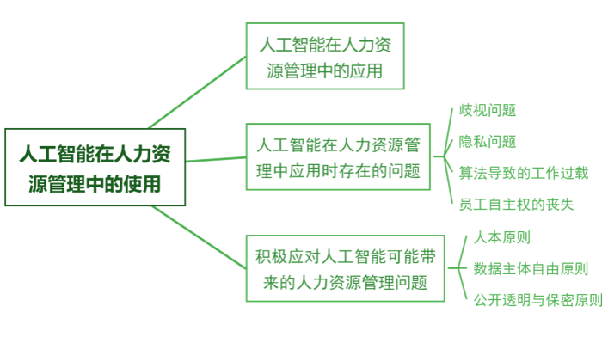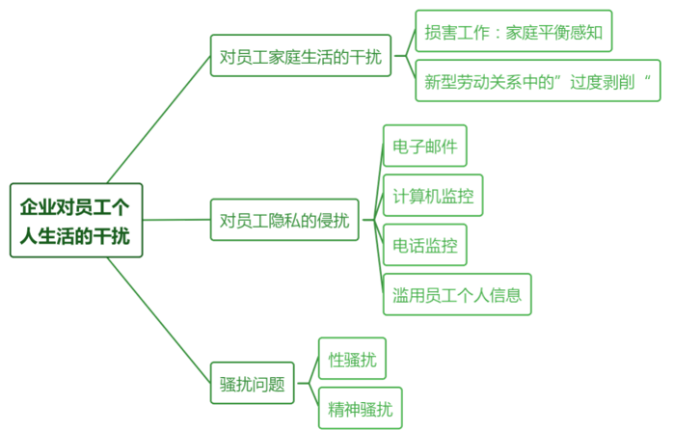

**本章小结：**

企业制度与权力关系：正式制度是权力的来源也制约权力；正式制度不可能规定用人单位和员工所有的权利和义务。

人力资源管理中的伦理议题：招聘用工、薪酬设计、考核晋升和惩罚解雇等方面。

新发展背景下的人力资源管理伦理新议题：企业对员工个人生活的干扰问题；人工智能与数字技术带来的新变化。

**第七章：企业财务金融伦理**

**财务金融活动与模式**：(1) 企业金融的定义。企业金融，也可被称为企业金融财务管理。它是根据财经法规制度和财务管理的原则，组织企业财务活动，处理财务关系的一项经济管理工作。(2) 企业金融的职能。两项主要职能：“财务”和“会计”。(3) 企业金融的分析模式。股东利益至上模式、利益相关者模式、ESG模式。

**建立财务金融伦理的原因**：(1) 企业资金中大部分是非自有资金，企业更容易滋生欺骗、违反信用和不公平交易等问题。(2) 金融市场风险的渗透和金融科技工具的运用使财务金融伦理的重要性更加突出。(3) 财务金融领域的信息不对称程度比较严重，因此造成了逆向选择和道德风险等问题。(4) 企业的可持续发展与社会和自然等方面的联系日益紧密。

**财务金融伦理**：(1)财务金融伦理的定义。财务金融伦理是指企业在财务金融活动中与所涉及的相关方之间的道德准则和行为规范，按层次可分为组织财务金融伦理和个人财务金融伦理。(2) 财务金融伦理的作用。财务金融伦理对财务金融法律法规起着补充作用、财务金融伦理起到统一企业和个人目标的作用、财务金融伦理能提高企业效率。(3) 财务金融伦理应遵循的原则。信用原则、契约原则、公平正义原则。

**资本运作中的伦理议题**：(1) 筹资的伦理议题。投资者：企业在筹资环节中与投资者的伦理问题体现在：企业为了自身的发展，可能会非法或欺诈筹集资金，损害了投资者的利益。债权人：企业在筹资环节中与债权人的伦理问题体现在：企业在不具备股权融资能力且经营状况与信用能力较差时，通过粉饰财务报表进行长期债务融资，使债权人承担企业的违约风险和变现风险等。(2) 投资的伦理议题。环境：随着投资者将更多的目光从传统的财务分析延伸到企业宗旨、影响力和可持续性等各个方面，对企业环境效益指标的评判的重要性日益突出。社会责任：在实践中，企业管理者可能会滥用所有者授予他们的决策权，做出损害企业利益的决策，尤其是盲目从事多元化投资、自利行为和短视行为，从而损害企业利益相关者的权益。公司治理：管理者为了稳固自己的职位，会急于展现自己的能力与贡献，从而会做出短视行为，不会全面分析各种投资方案，而直接投资于能迅速产生收益的项目，忽视项目对企业未来发展的影响。(3) 分配的伦理议题。税收缴纳：有些企业钻法律和政策的空子，企图偷税、漏税和逃税，通过多列支出、少报收入等手段逃避税收。利润分配：我国许多上市公司股利分配存在不分配或象征性分配的现象;管理者的自私自利也会使企业在收益分配中产生相关伦理问题。薪资分配：为增加利润，降低用工成本，企业可能会制定出不合理的职工薪酬计划和绩效考核制度，甚至故意压低职工工资，特别是基层员工的工资。职工工资水平降低，职工利益受损，职工与企业之间的矛盾便会激化。

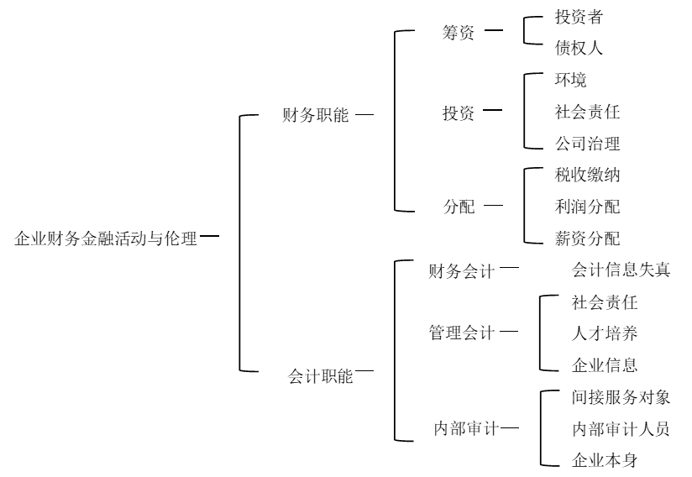**会计职能管理中的伦理议题**：(1) 会计。会计是以货币为主要计量单位，反映和监督一个单位经济活动的一种经济管理工作。企业的会计管理活动主要分为财务会计、管理会计、审计、财务、咨询等。(2) 会计与伦理。会计伦理是指建立在会计关系上的伦理要求，处理与会计相关的利益主体的原则和准则，该原则和准则要反映会计活动各相关利益主体的要求和利益。(3) 财务会计中的伦理议题。财务会计信息失真的定义、会计信息失真危害、会计信息失真治理。(4) 管理会计中的伦理议题。管理会计活动可能会忽视对社会责任的履行、管理会计活动可能会轻视对于“德才兼备”人才培养、管理会计可能会导致企业信息泄露。(5) 内部审计中的伦理议题。对于间接服务对象、对于内部审计人员、对于企业本身来说。(6) 会计职业道德准则。会计职业道德、会计人员职业道德准则、国际会计道德准则、注册会计师职业道德要求。

**本章小结**：

企业财务金融的定义、企业财务金融目标的三种模式。

企业资金运作中的伦理议题：筹资环节体现在企业与投资者和债权人的利益协调；投资是从ESG投资理念的角度进行分析；分配环节关系到与企业直接有关利益相关者和政府部门的利益。

会计职能管理中的伦理议题：财务会计是会计信息失真；管理会计表现为忽视履行社会责任、忽视人才培养、泄漏企业信息；内部审计主要是独立性不足。需要以职业道德守则规范会计人员的执业行为。

**第八章：可持续发展概述**

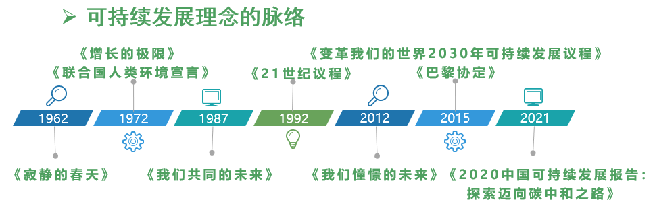

**可持续发展概念**：(1) 可持续发展的定义。“可持续”、“发展”。可持续发展这一理念是一个不断完善的过程。可持续发展源于环境保护，然而随着对可持续发展的不断探索与诠释，逐渐加入新的内涵，包括对环境、经济和社会的全面思考，旨在为每一个人创造一个永续发展、和谐美丽的世界。(2) 可持续发展的三支柱。“经济可持续”、“社会可持续”、“环境可持续”。

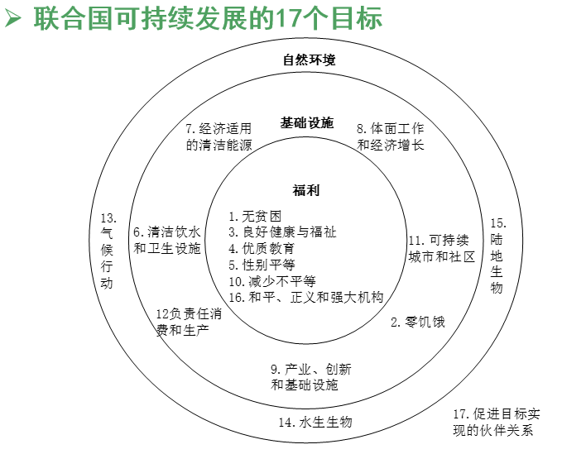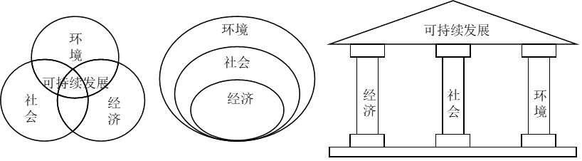

**可持续发展目标**：中国的可持续发展。环境可持续发展与双碳；经济、社会可持续发展与共同富裕。

**企业可持续发展**：(1) 企业可持续发展的定义。企业可持续发展（corporate sustainability development）是一个多层次和多样化的主题。可持续发展是各种活动的结果。(2) 三重底线理论。旨在通过考虑企业的经济绩效，同时改善环境和社会表现，将企业盈利、社会责任、环境责任这三者统一起来，实现企业的可持续发展。(3) 企业可持续发展与ESG。ESG代表可持续发展的“生态、社会和治理”的维度，是衡量企业可持续发展的三个标准。(4) 资本的方式。经济可持续性标准是生产资本和金融资本；环境可持续性标准是自然资本；社会可持续性标准包括社会、人力、制度和文化资本。(5) 指数的方式。竞争力维度、环境维度、社会维度。

**实现企业可持续发展面临的挑战**：(1) 企业内部挑战。成本问题、领导者支持。(2) 企业外部政策。政策法规标准不一致影响实际效果、各地区之间政策执行标准差异较大、生产要素价格机制改革滞后。

**本章小结：**

可持续发展理念源于人们对环境承载能力的思考，后将经济与环保结合起来，最终才演变成一个综合社会、环境、经济、文化等多方面考量的一个概念。

可持续发展的三支柱：经济可持续、社会可持续和环境可持续。

联合国制定了可持续发展的17个目标，根据目标的属性可以将其分为福利、基础设施和环境三大类。

企业可持续发展的概念。如何用资本的方式和指标的方式来衡量企业的可持续发展。实现企业可持续发展面临哪些挑战。

**第九章：环境保护伦理**

**环境公平是什么**：(1) 环境公平的定义。环境公平指的是不分种族、肤色、国籍或收入的所有人公平的享有环境资源并公平的承担环境责任。环境公平是实现社会和谐和可持续发展的重要方面。(2) 环境公平问题的类型。代际公平、代内公平。(3) 人类面临的主要环境问题。大气问题、水资源问题、土壤污染问题。

**企业环境责任**：(1) 企业环境责任的定义。在认识到企业对环境的伦理性责任前提下，企业采取开发环境友好型产品、改善生产流程的环境影响、提高资源可持续利用效率以及慈善捐赠等形式对企业的环境影响进行管理，并取得生态环境改善、资源效率提高与污染减排等环境绩效的管理行动和过程。企业的环境责任通常包括对自然的环境责任，对市场的环境责任和对生态的环境责任。(2) 企业承担环境责任的原因。影响企业的管理效率、影响品牌形象和声誉、影响企业的财务绩效、增加企业的可持续竞争优势。(3) 影响企业履行环境责任的因素。外部因素：制度环境、市场力量、利益相关者的压力、环境自律机制。内部因素：企业规模、环境价值观、企业战略。

碳达峰和碳中和：(1) 碳达峰的定义。碳排放量达到峰值之后不再增长并逐渐下降的过程。(2) 碳中和的定义。在某一个时间段内，每一个对象（可以是全球、国家、企业甚至某个产品等）“未来排放的碳”和“吸收的碳”相等，碳的净排放量为零。只有尽早实现碳达峰的目标，才能够进行碳中和的行动，越早实现碳达峰，迈向碳中和的过渡时间也就越长，减排压力也越小，对经济的影响也就越平缓。实现碳中和是守护我们唯一的地球家园的重要举措，是全人类的责任，每一个国家、地区、行业、企业以及个体都责无旁贷。(3) 碳达峰和碳中和的提出背景。国际背景：全球变暖问题日益严峻，二氧化碳是导致全球变暖的罪魁祸首。为了共同应对气候变化的挑战，缓解全球变暖的趋势，近200个缔约方通过了《巴黎协定》，纷纷制定碳达峰和碳中和的时间表。国内背景：绿色发展是实现可持续发展的内在要求，而且优美生态环境的需要则是对美好生活需要的重要组成部分，基于此以及构建人类命运共同体的责任担当，中国宣布了碳达峰、碳中和目标愿景，主动作出减排承诺。(4) 实现双碳目标的路径。八大具体战略、节约优先战略、能源安全战略、非化石能源替代战略、电气化战略、资源循环利用战略、固碳战略、数字化战略、国际合作战略。(5) 实现双碳目标的路径。碳中和全景图。能源系统转型：供给侧发展可再生能源电力、需求侧实现行业“脱碳”。构建支撑体系：碳排放交易体系、碳的“负”排放技术、发展绿色金融。

**“双碳”背景下企业的机遇和挑战**：(1) 企业所面临的机遇。大量绿色低碳领域的创新创业市场机遇有待挖掘、多种绿色金融形态不断涌现。(2) 企业所面临的挑战。资金和成本带来的挑战、低碳技术不成熟影响更新迭代成本并且带来投资风险、低碳技术未达到商用程度，普及率低。

**本章小结：**

环境公平问题可区分为代际公平和代内公平两种类型

企业承担环境责任的原因以及影响企业履行环境责任的因素

“双碳”背景下，企业面临着资金、成本和技术等方面的挑战，同时也存在着大量的机遇

**第十章：共益企业**

**共益企业的定义**：共益企业（benefit corporation，BC）是一种新的商业型态，它是一个营利性企业，具有所有传统企业的特征，但在环境绩效、透明度以及责任感方面达到了高标准。共益企业的本质就是企业不再追求经济利润的最大化，它通过确定公司的治理结构来保证企业治理能够实现其社会价值。

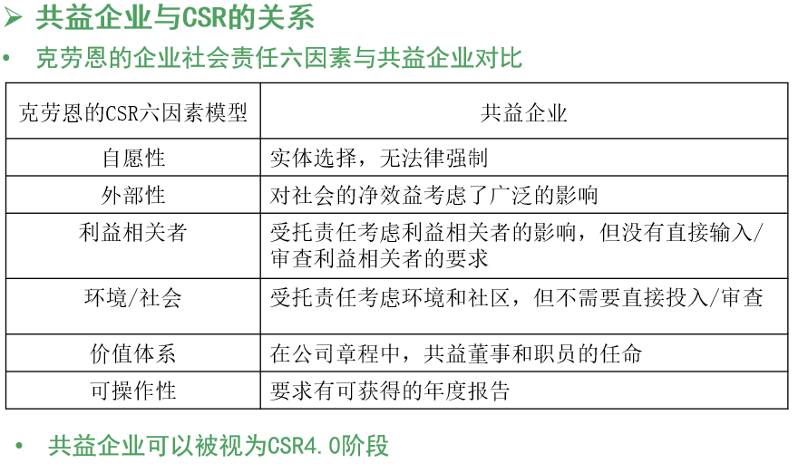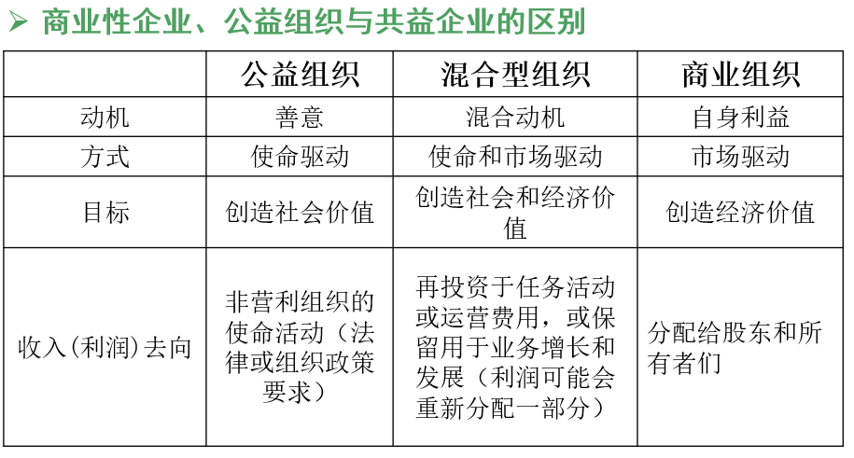**共益企业的形式**：英国的社区利益公司（CIC）、美国的低利润责任公司（L3C）、共益实验室认证的B Corp。

**共益企业的特点**：公共利益、股东的义务和对股东的保护、第三方制定标准、强制性。

**影响企业成为共益企业的因素**：(1)内部因素。领导者、战略。(2)外部因素。利益相关者、法律因素、环境因素。

**共益企业的实践**：将共益理念融入企业文化中、业务与社会痛点结合、提供全方位的制度保障

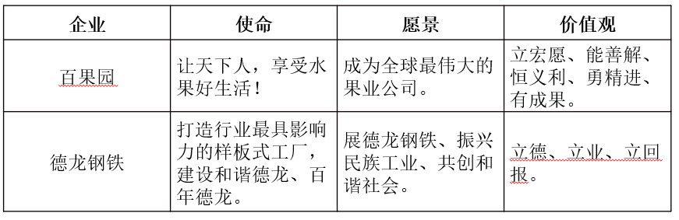

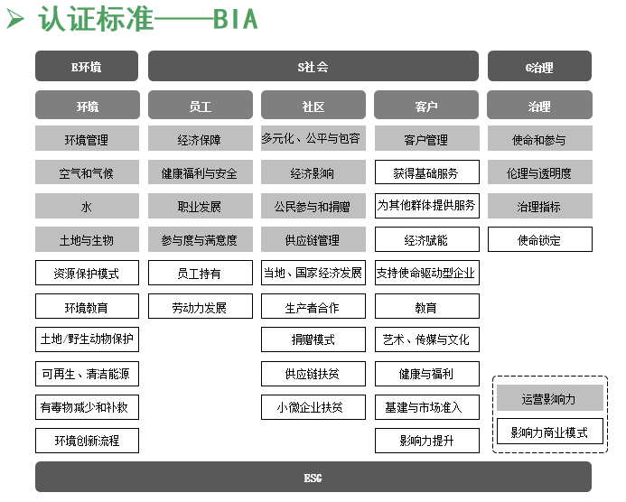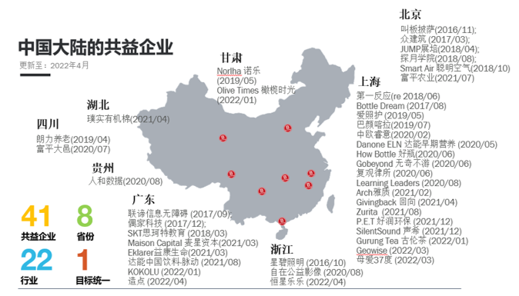**共益企业的认证**：谁来认证——共益实验室（B Lab）、认证标准——BIA（共益影响力评估）、企业如何获得认证

**本章小结：**

共益企业具有公共利益、股东的义务和对股东的保护、第三方制定标准和强制性的特点。

影响共益企业的的因素有利益相关者、法律、环境等外部因素，又有领导者、战略等内部因素。

共益企业的认证标准是BIA，分别从环境、社区、员工、客户和治理五个方面对企业进行评估。